Creamos un archivo .js

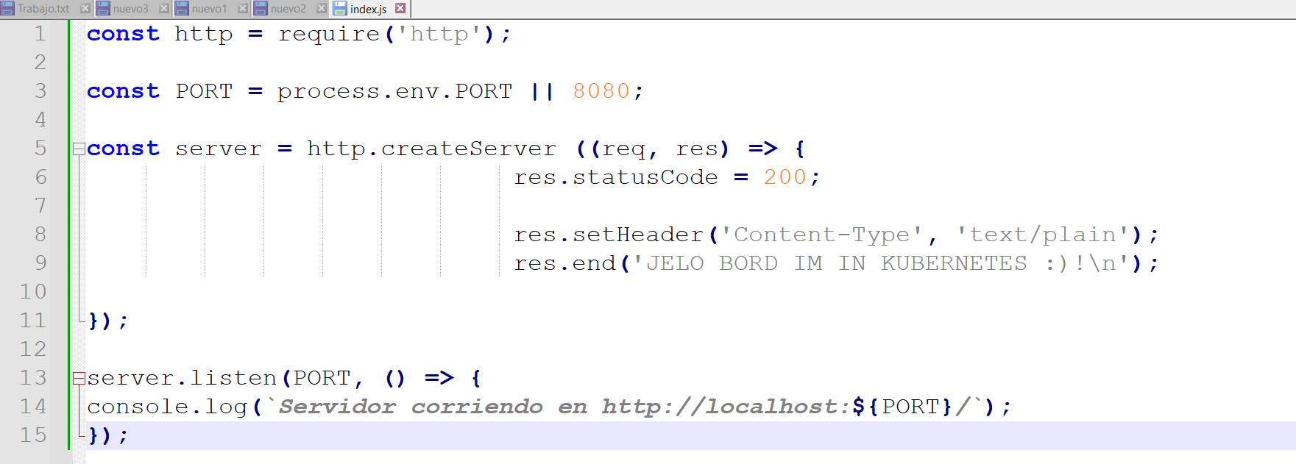

Lo corremos con una imagen de Docker, para esto creamos el dockerfile

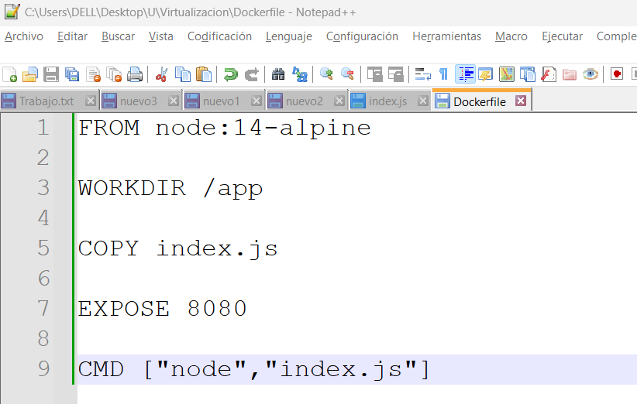

Con uso de imagen de node.js

Y creación de mi Docker-compose

